Активация подписки на ресиверах HD Box S100 Plus / S200 / S500
- Подключите ресивер к интернет. Для этого нажмите Меню – Система – Настройки сети.

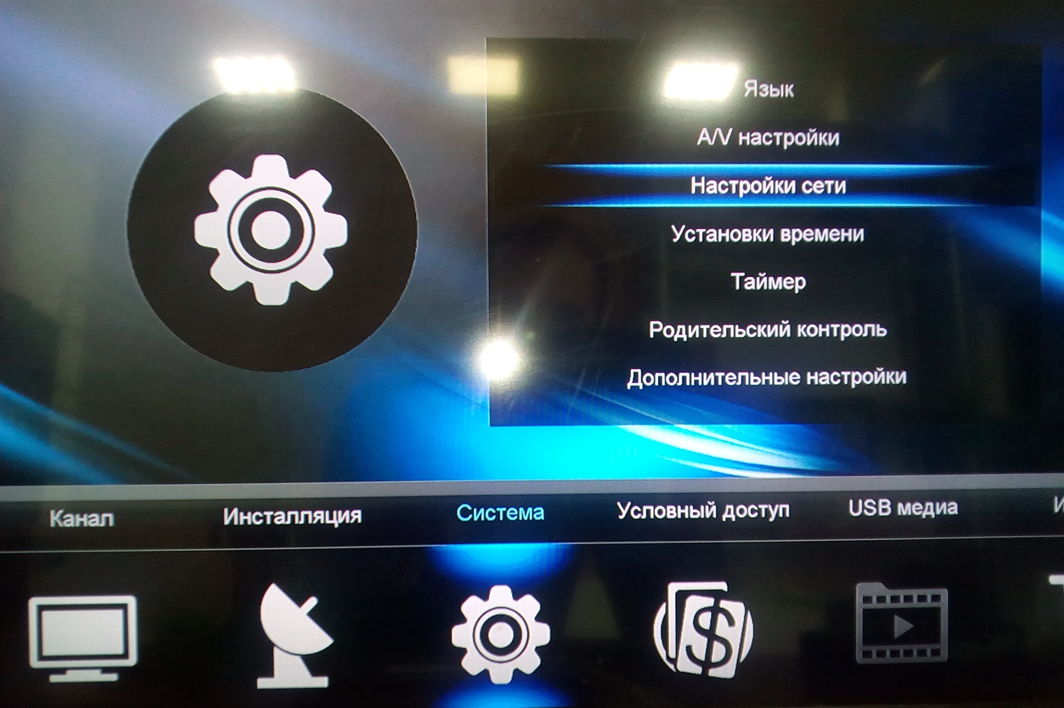

- Зайдите в Меню – Условный доступ и наберите на пульте 8888. Вы увидите пункт Ш.Настройки.
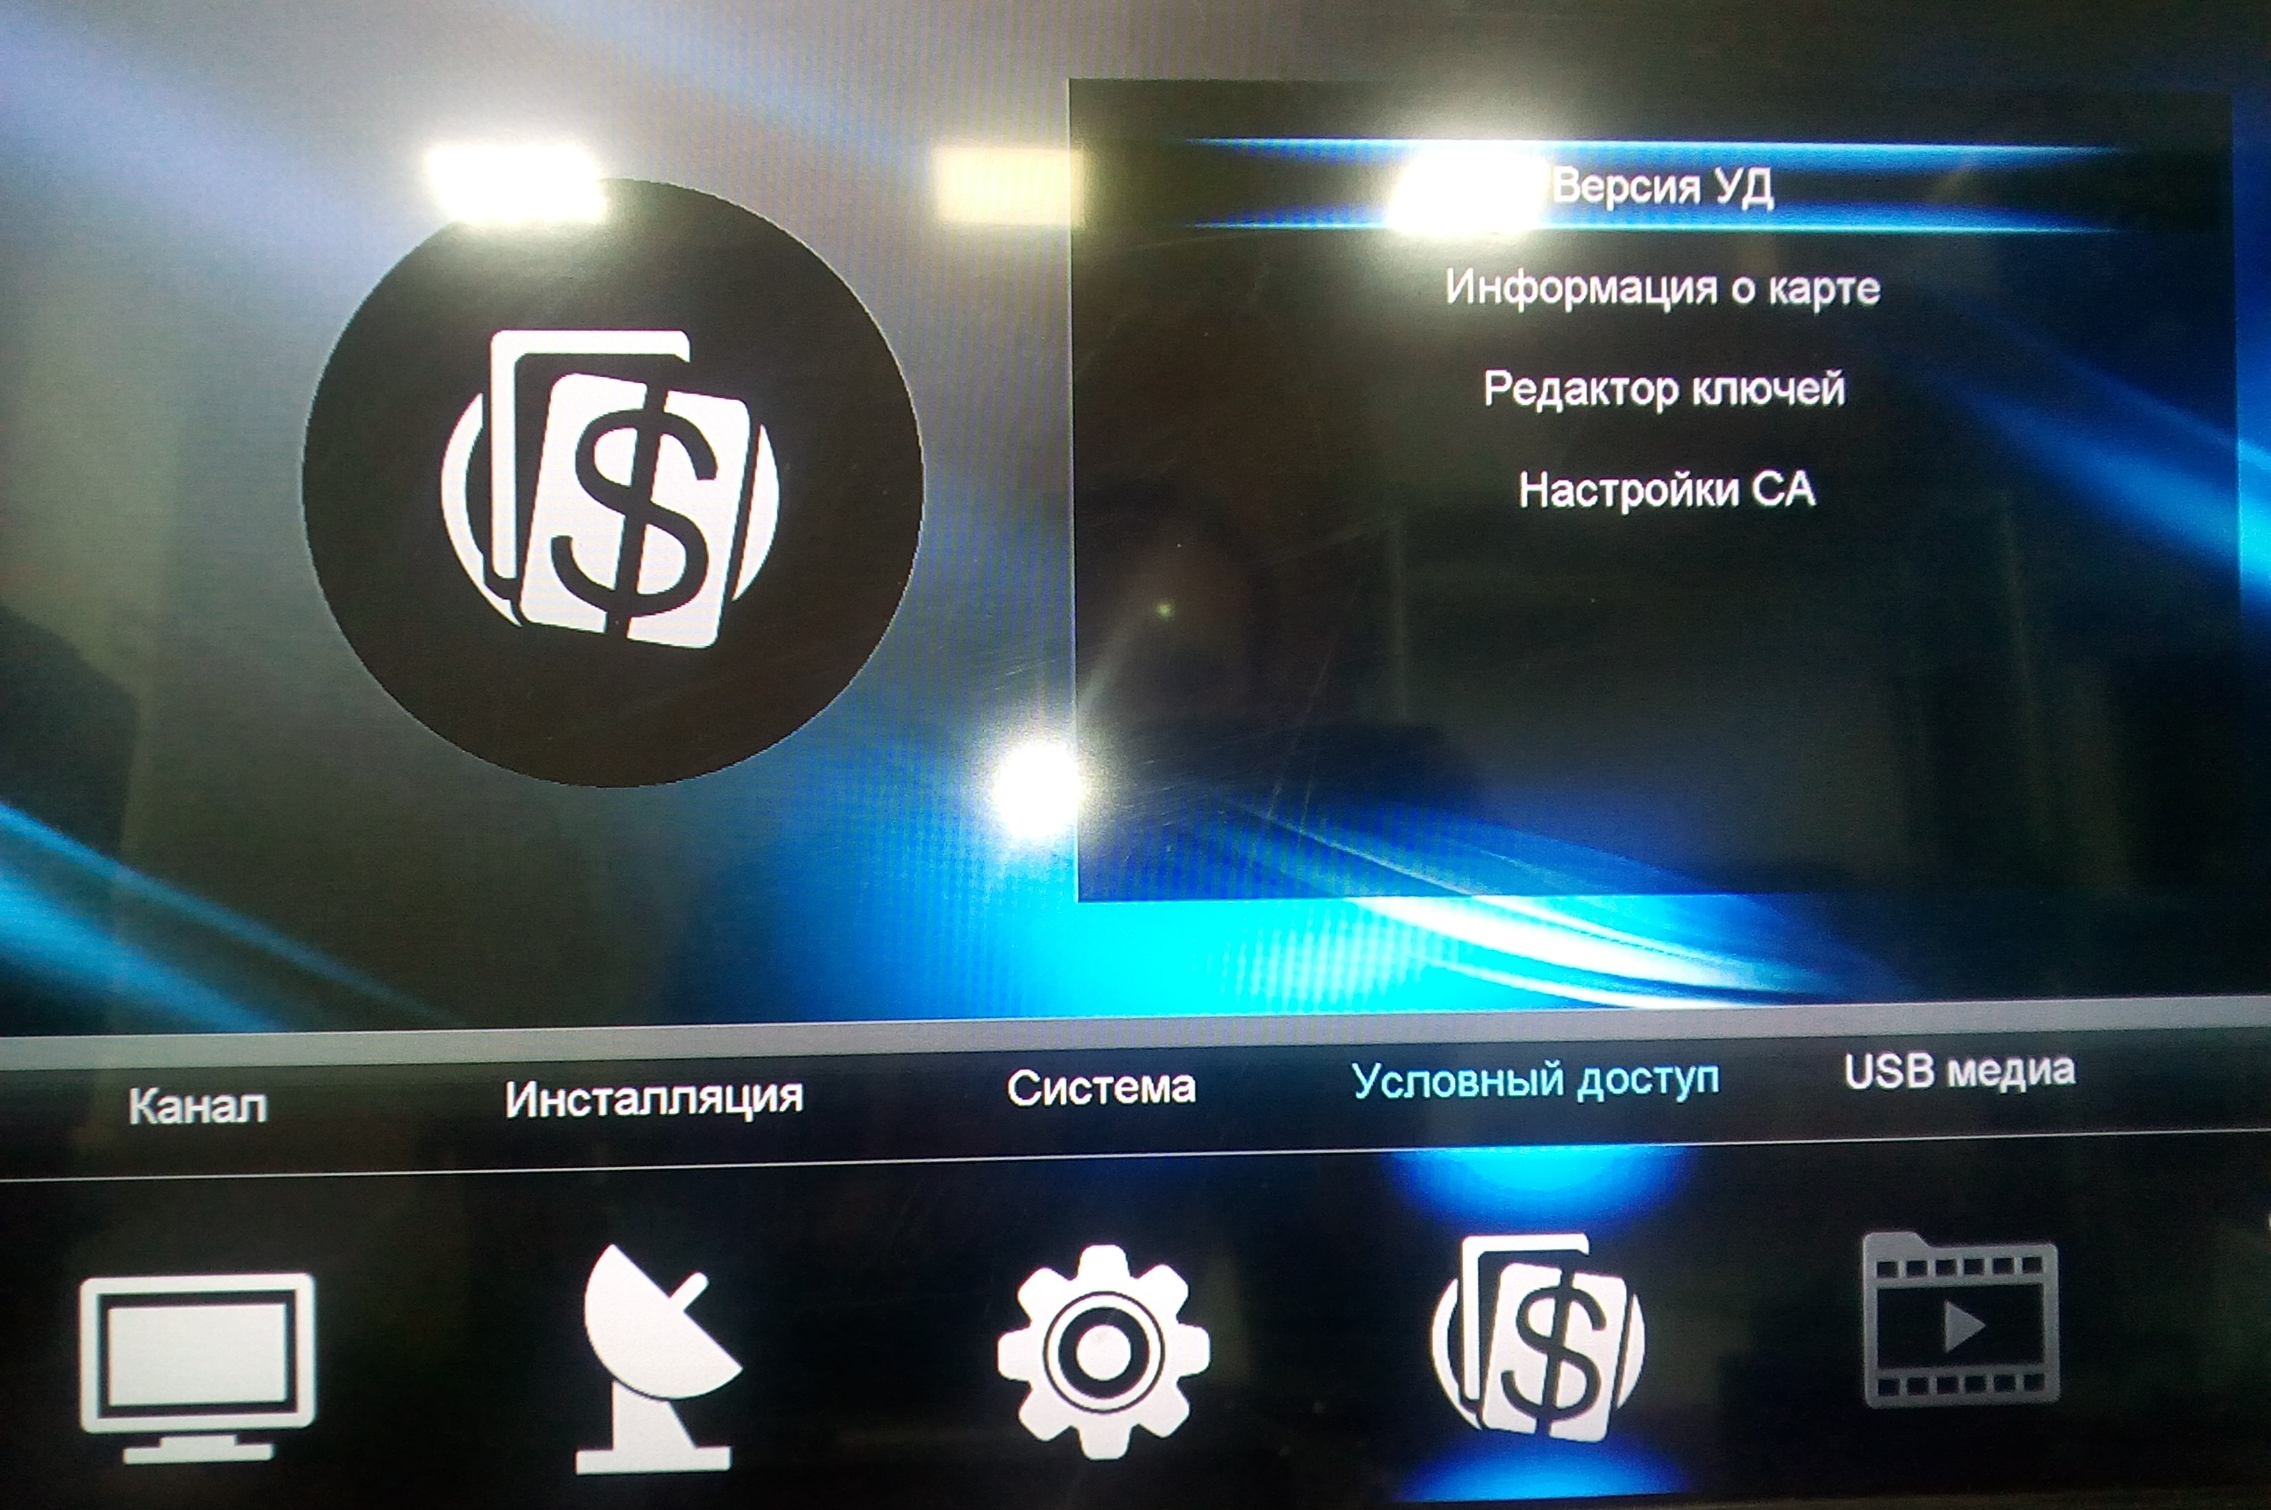

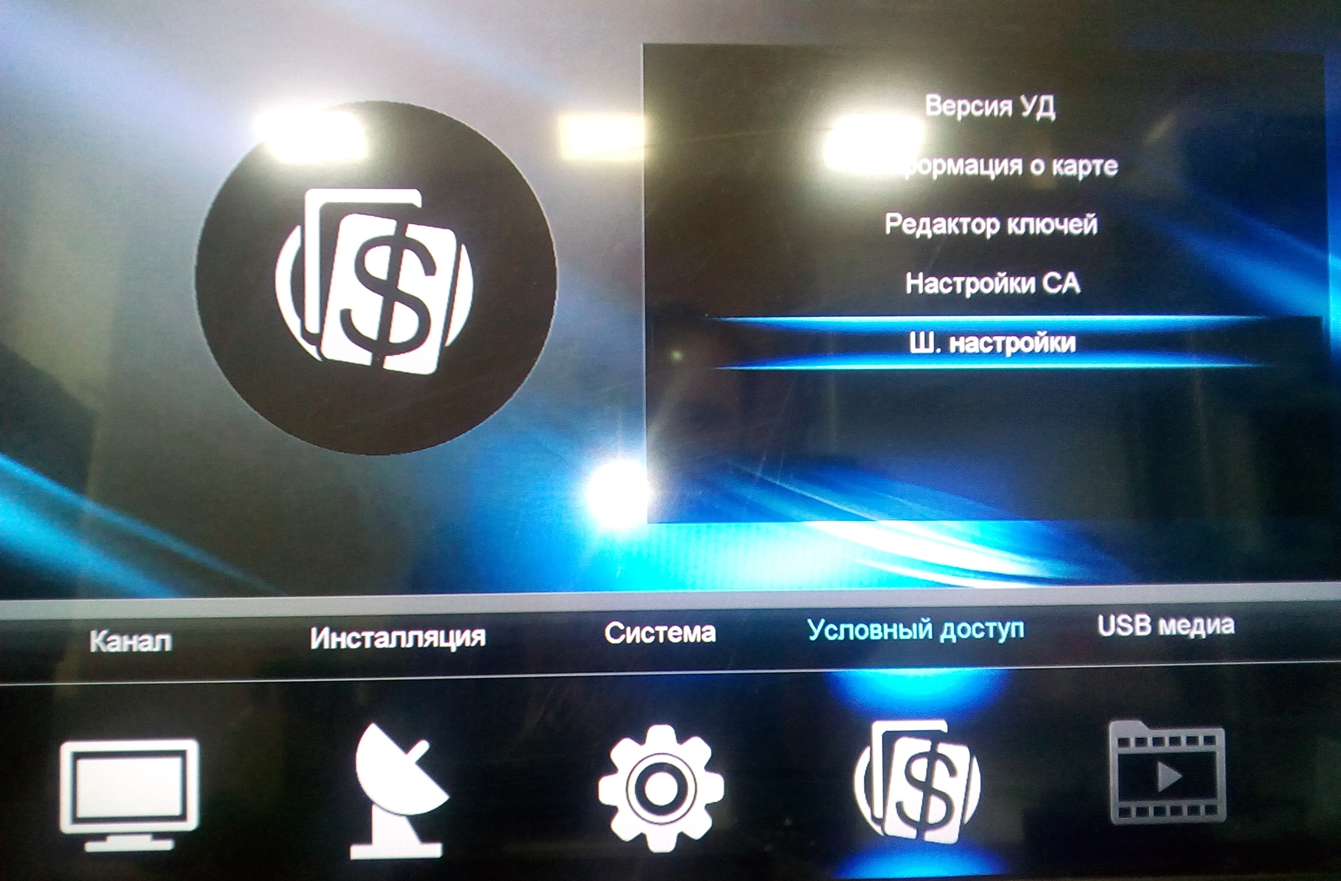
- Нажмите ОК, чтобы зайти в пункт Ш.Настройки.
- Выберите Настройки клиента и нажмите ОК.
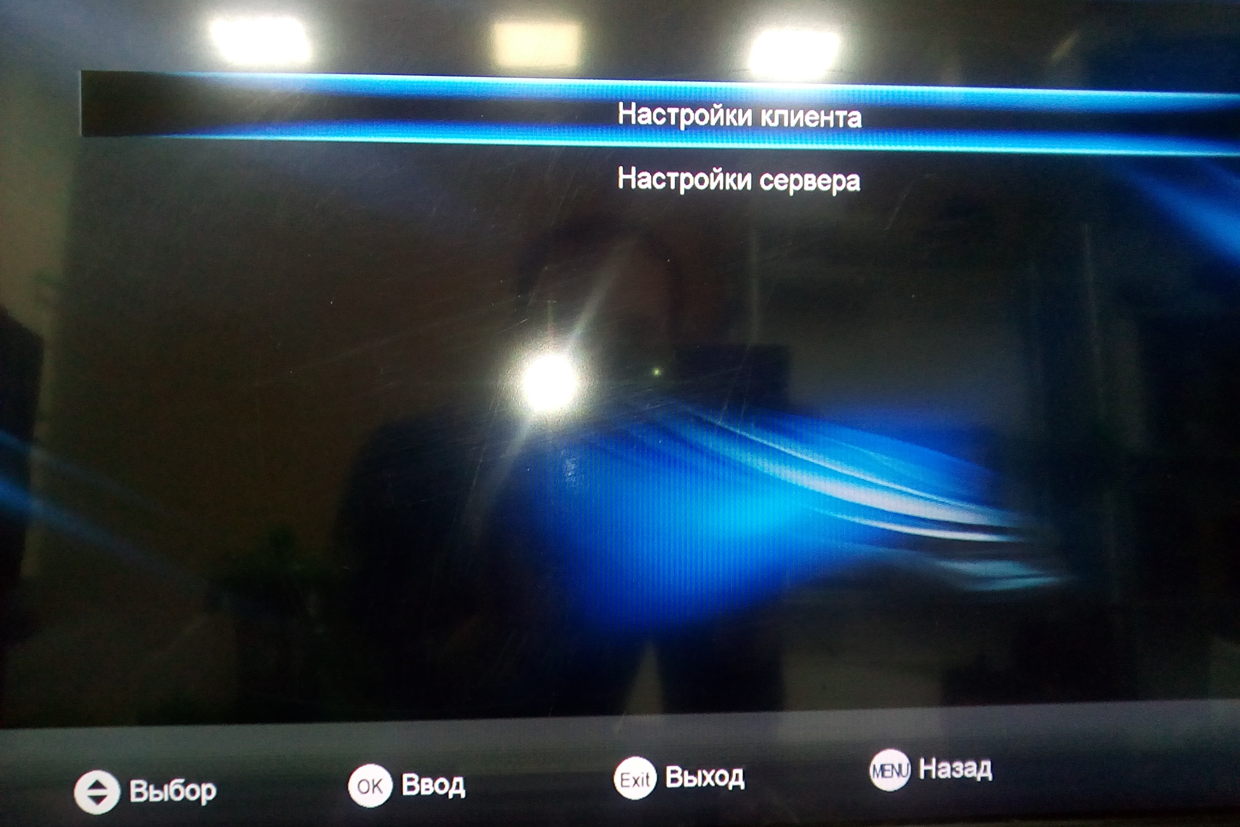
- Нажмите на пульте Желтую кнопку.
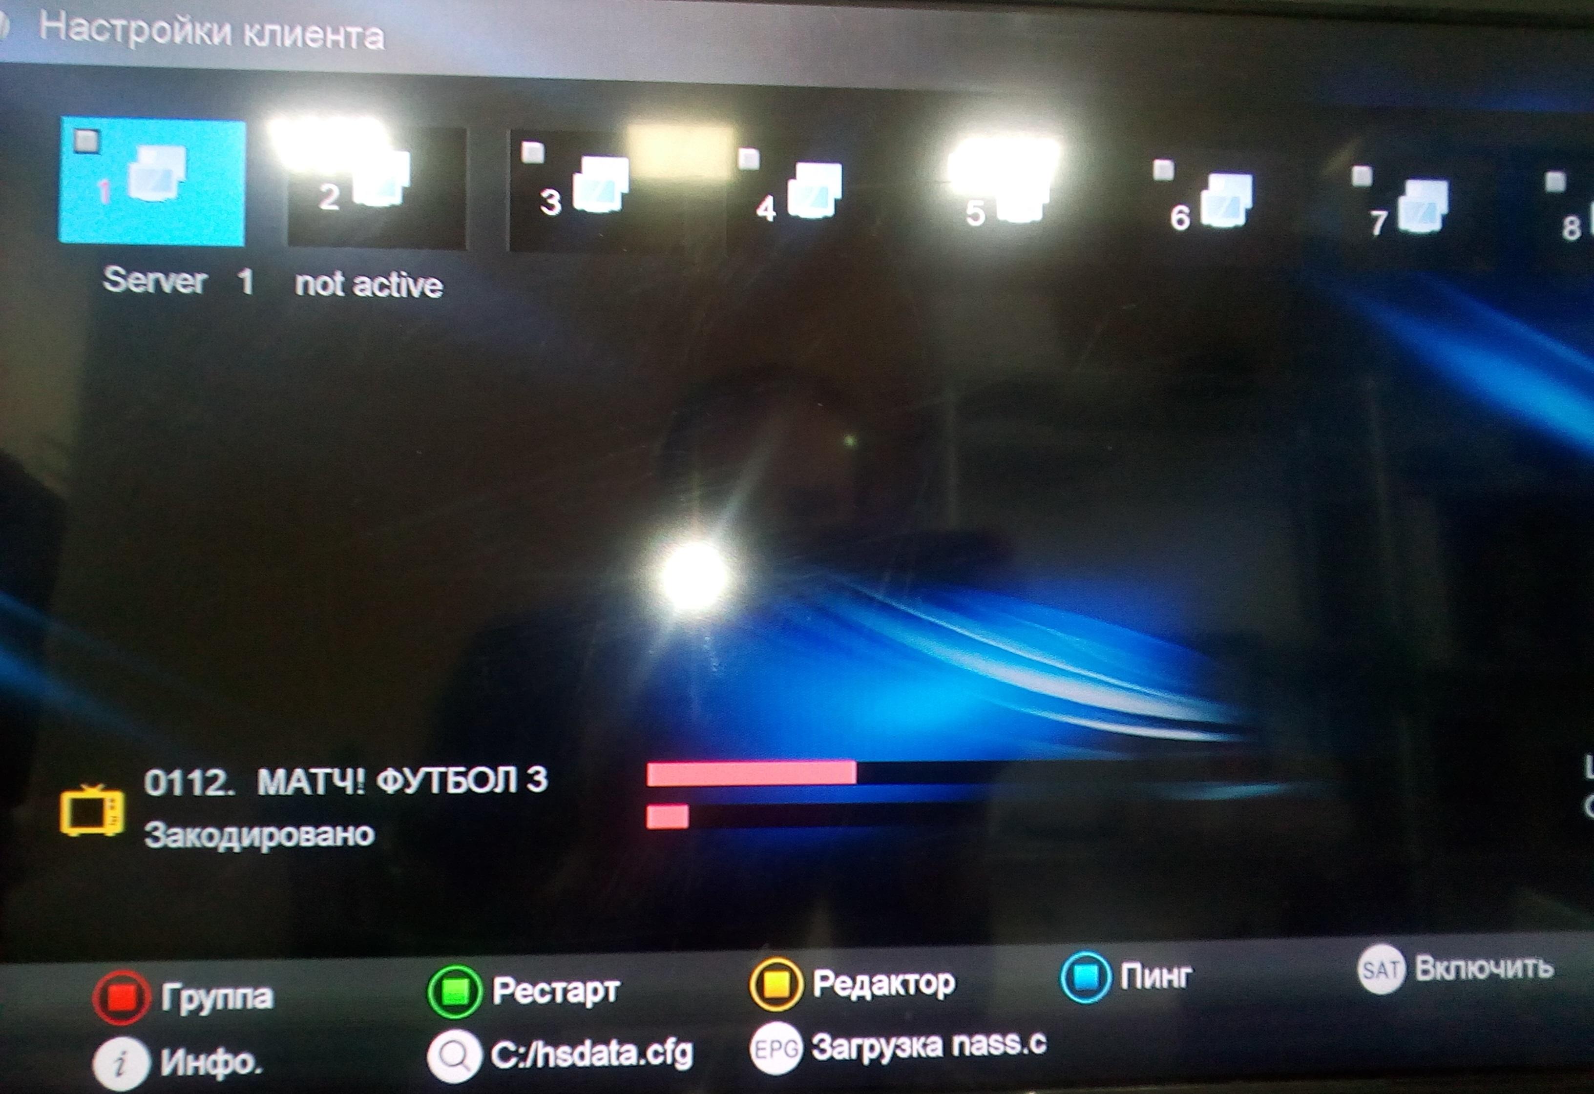
- Откроется окно редактирования подписки.
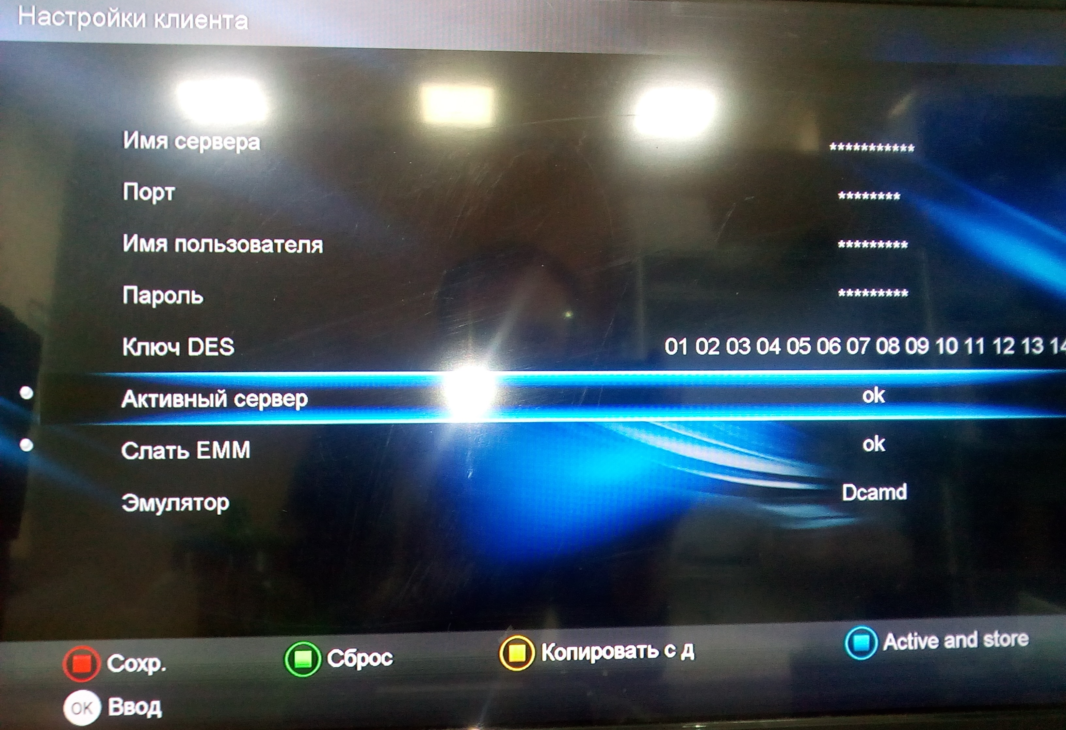
- В пункте Эмулятор выберите Dcamd.
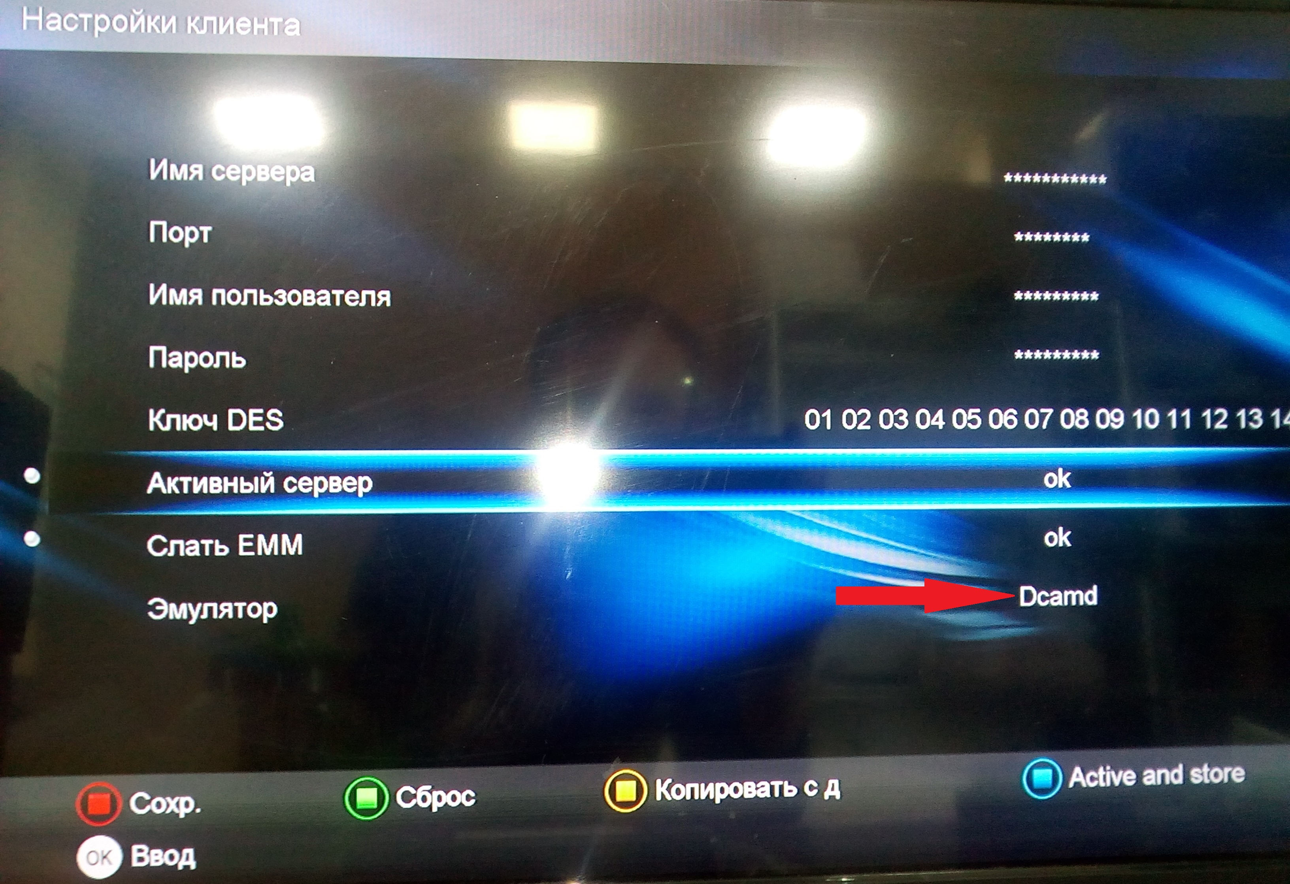
- На пункте Активный сервер нажать ОК. Кружок слева станет зеленого цвета.
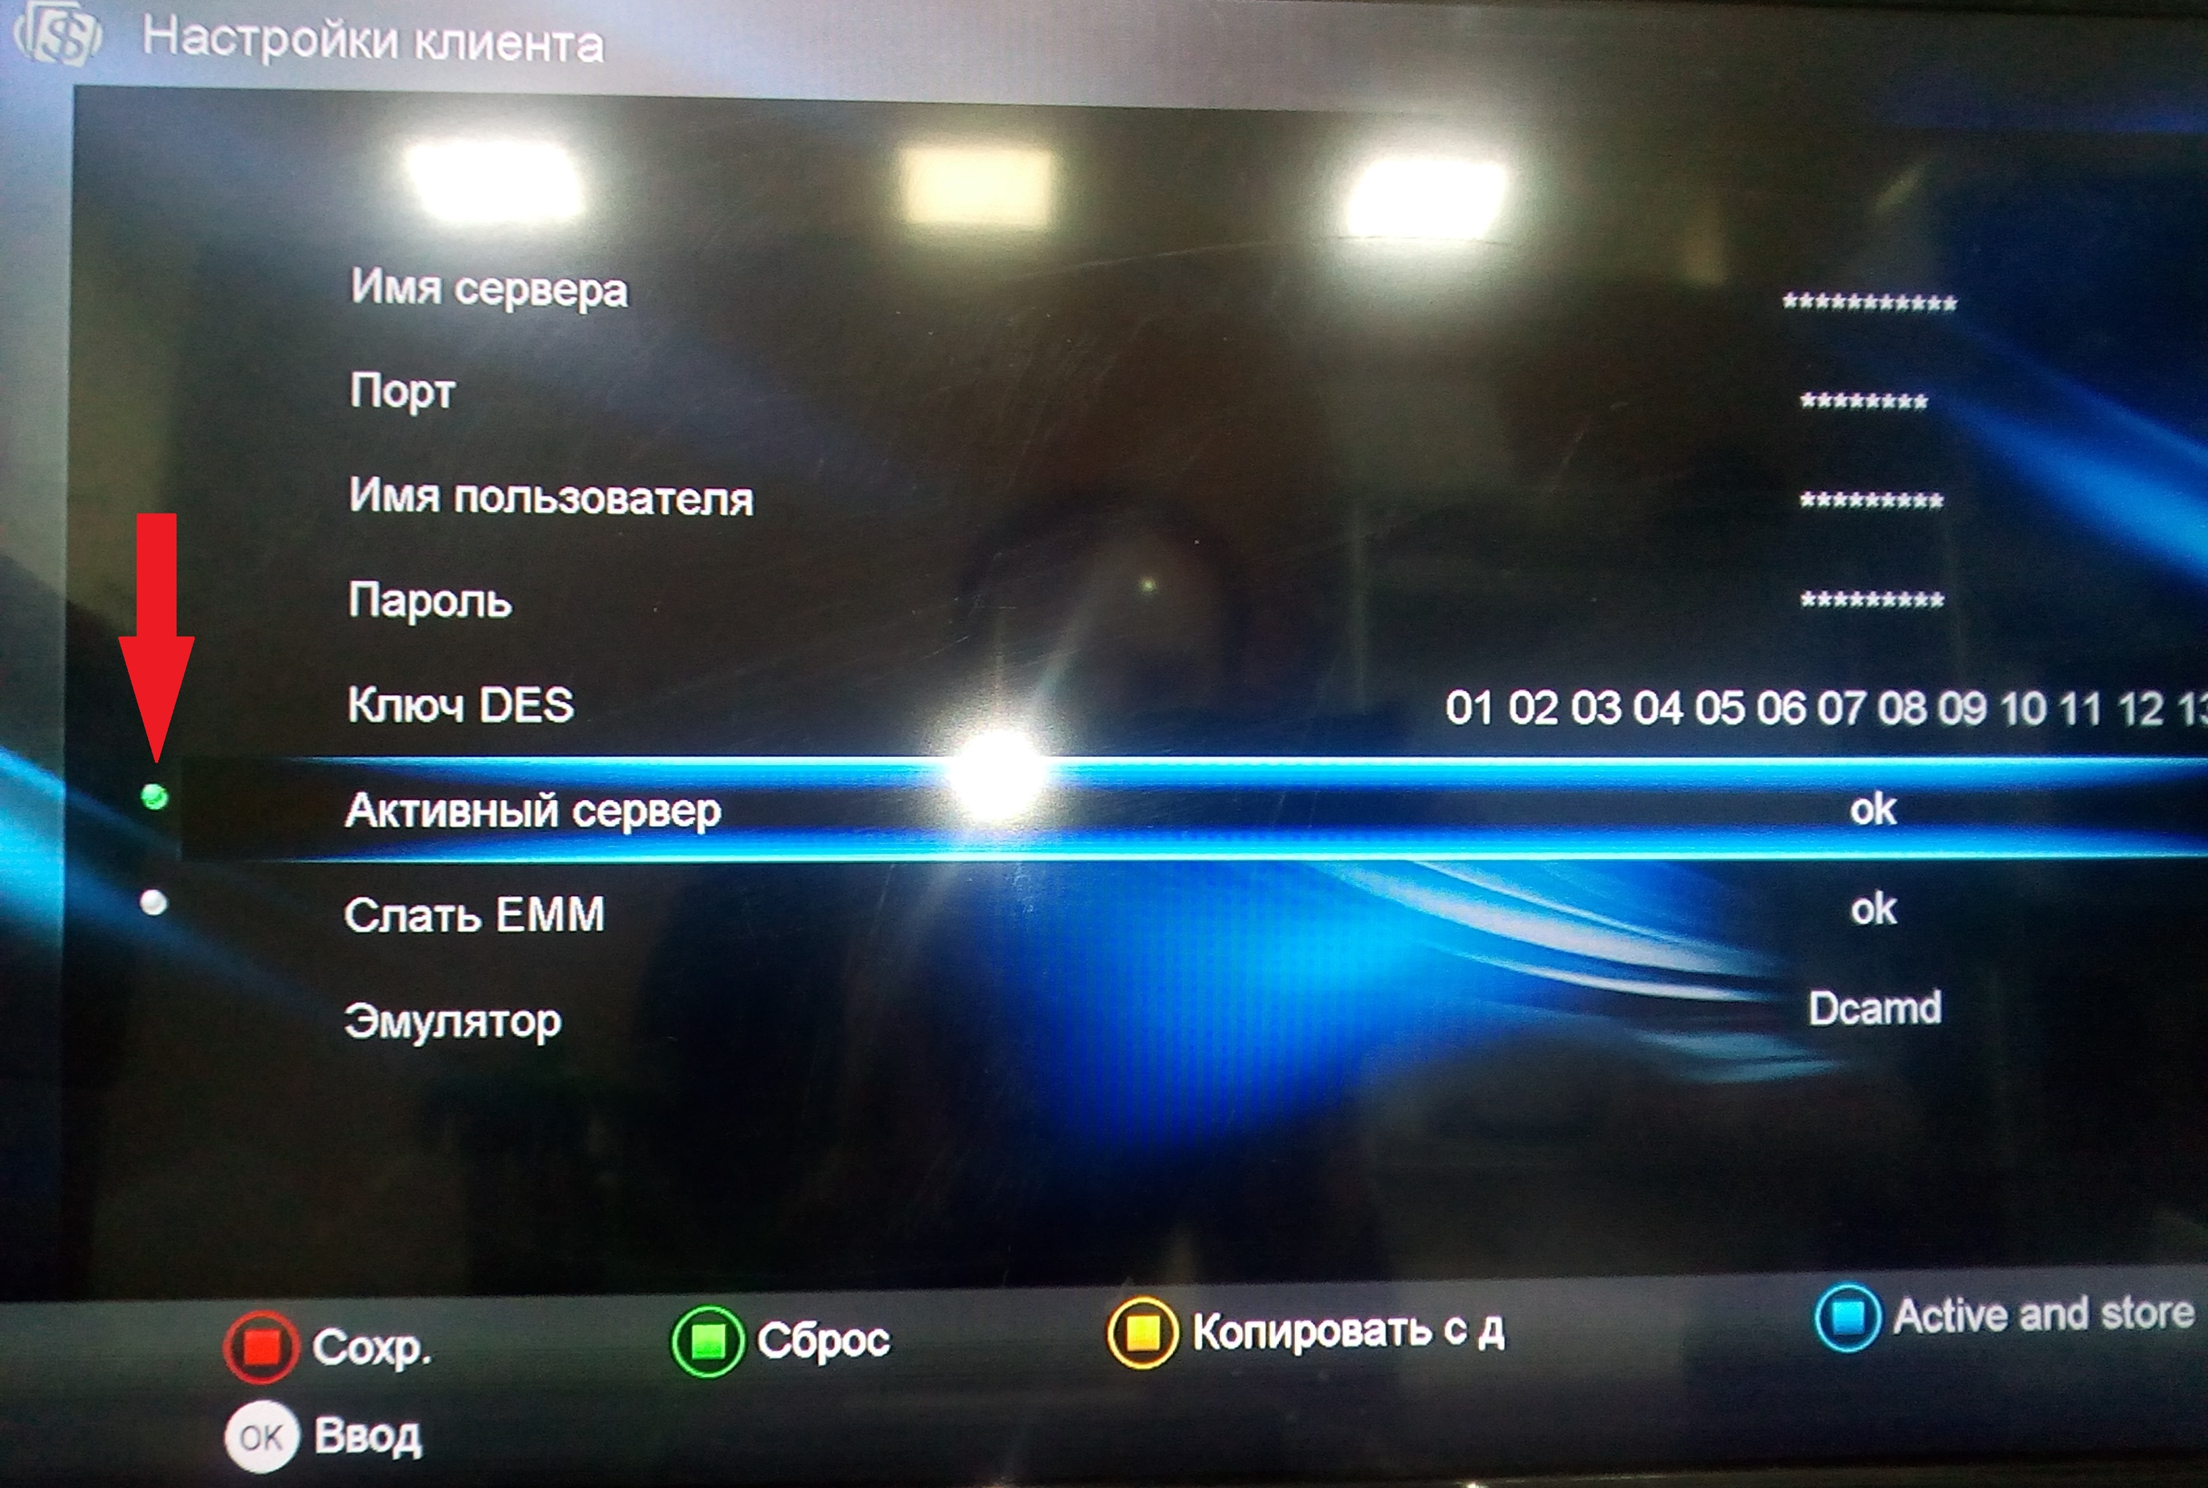
- Нажать на пульте Красную кнопку.
- После успешного подключения появится надпись Server Connect OK.
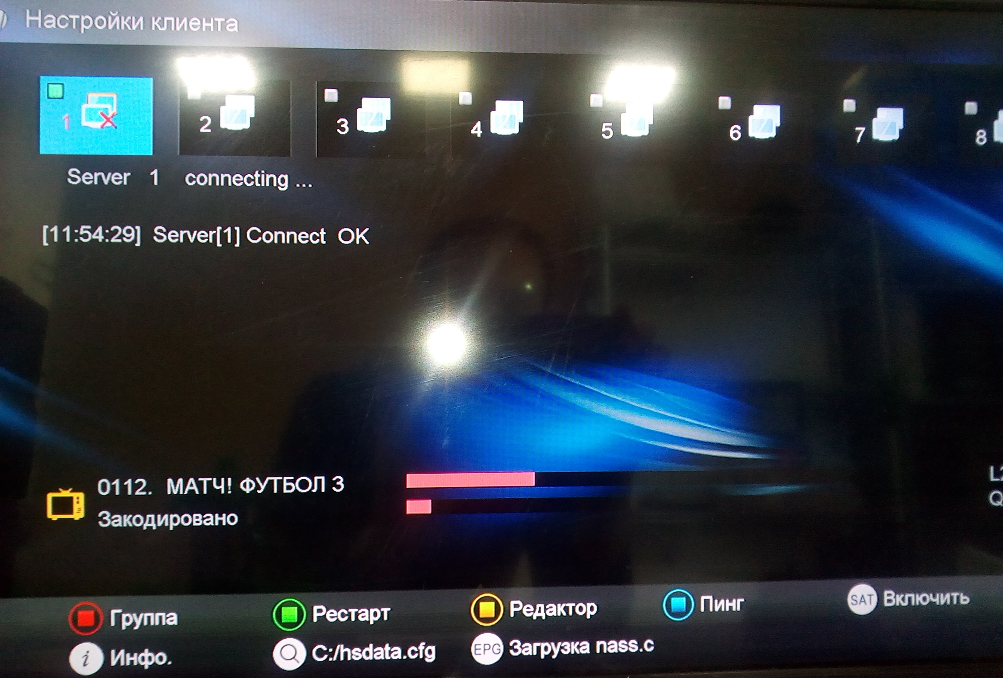
- Перезагрузите ресивер для того, чтобы изменения вступили в силу.

